Tillsynsbegäran – information om höga naturvärden i avverkningsanmälan A 44900-2026 i Heby kommun
Denna tillsynsbegäran behandlar höga naturvärden i avverkningsanmälan A 44900-2026 i Heby kommun som inkom 2026-10-28 och omfattar 0,9 ha.
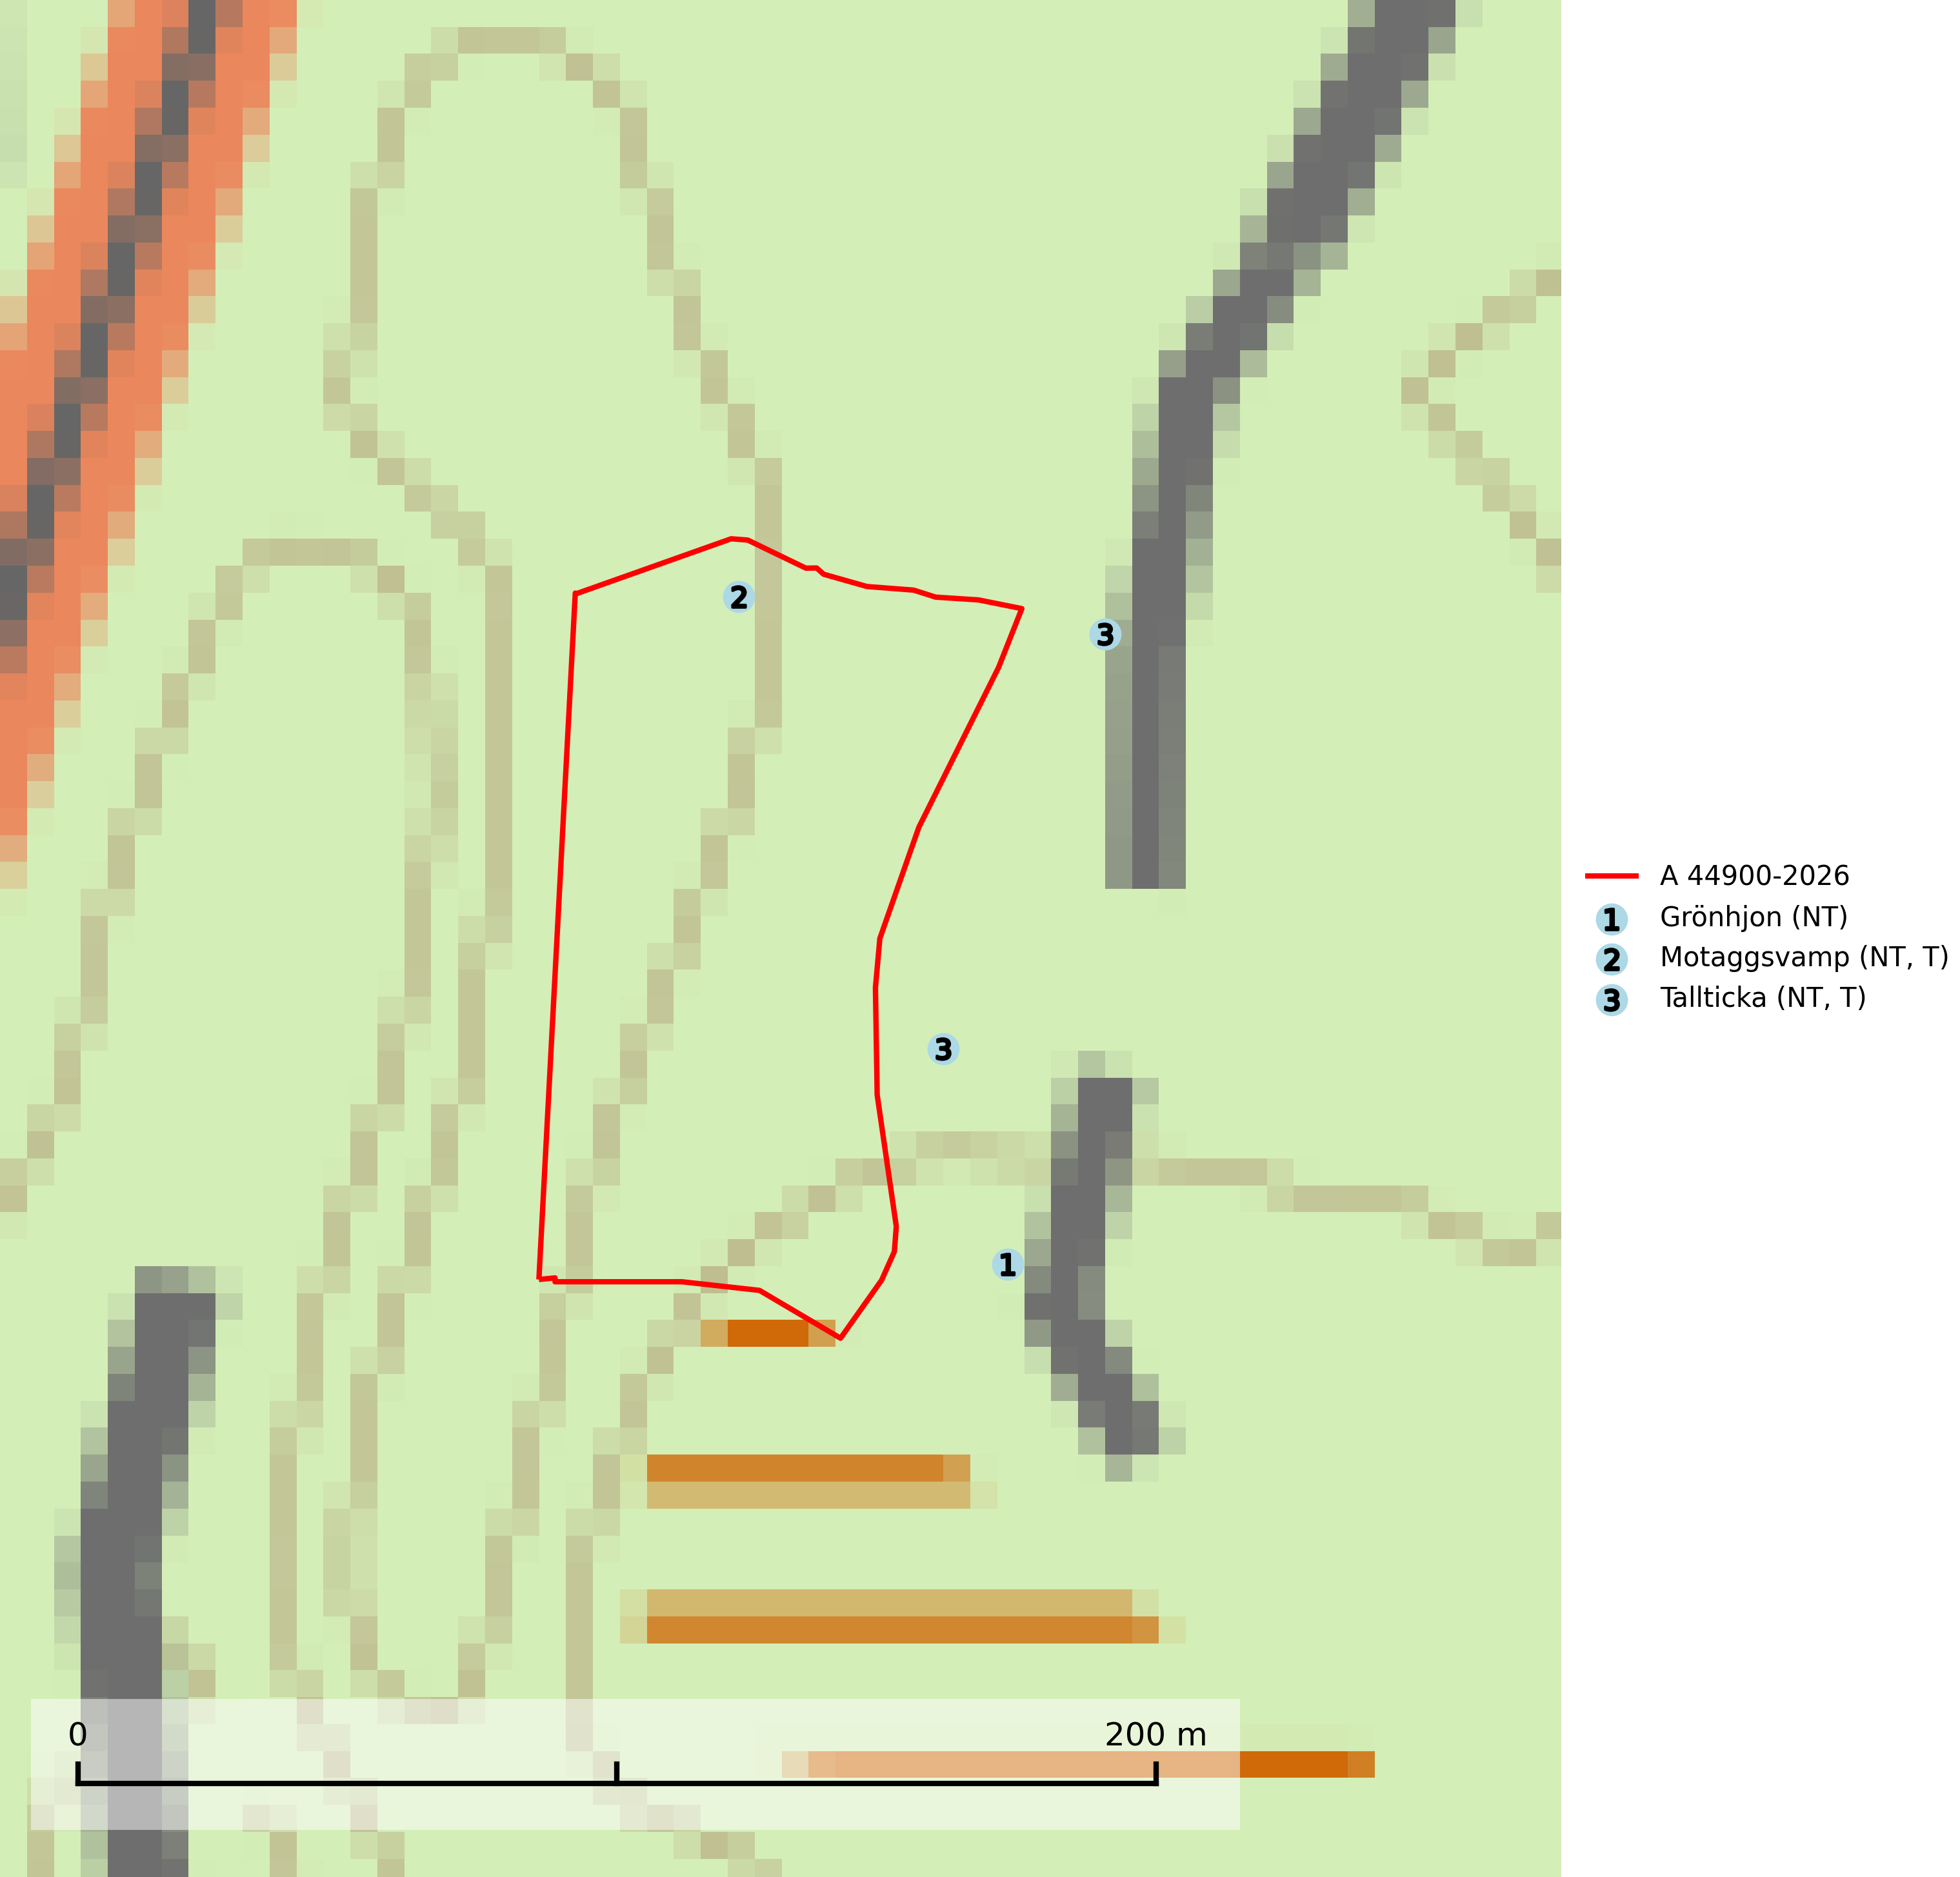
Figur 1. Fyndplatser för naturvårdsarter i och inom 22 meter från avverkningsanmälan. Markörer utan svart kant är placerade på fyndplatsen. Markörer med svart kant är placerade vid sidan av fyndplatsen och har ett svart streck som visar fyndplatsens exakta position. Kartans mittpunktskoordinat är N 6678790, E 608315 i SWEREF 99 TM.
I och inom 22 meter från avverkningsanmälan finns fynd av 3 naturvårdsarter, varav 3 är rödlistade och 2 är typiska (T): grönhjon (NT), motaggsvamp (NT, T) och tallticka (NT, T). Se Figur 1.

Tillsynsbegäran
Vi begär härmed att Skogsstyrelsen fattar beslut enligt miljöbalken som säkerställer att skogens höga naturvärden bevaras samt att EU-lagstiftning efterlevs och att artskyddsbrott förhindras.
Vi önskar även ta del av de ställningstaganden och beslut som myndigheten meddelar till följd av aktuell avverkningsanmälan och föreningens inlaga (se 34 § förvaltningslagen).

Naturvårdsarter och fridlysta arter
Nedan följer beskrivningar av de naturvårdsarter och fridlysta arter som har sina livsmiljöer och växtplatser i den avverkningsanmälda skogen. De påträffade naturvårdsarterna är ett tydligt kvitto på att det rör sig om en skog med höga naturvärden.
Grönhjon (NT) är en skalbagge vars larvutveckling framför allt sker i grovbarkiga grenar (minst 3–5 cm tjocka) på gamla granar, men även i klena stamdelar av barrträd, främst gran, i mindre omfattning tall. Arten är knuten till gamla och gärna glesa granskogar där det finns långsamväxande träd med välutvecklat grenverk. Larverna lever i den skrovliga barken och gör en flera cm bred platt gång som mest liknar en rund håla och är tydligt nedsänkt i vedytan. I kanten av eller mitt på gången finner man en 5 mm bred, oval gång in i grenens ved där arten gör sin puppkammare. Insekten kläcks sedan ut genom samma gång. Främsta hotet är att gamla granar med grova grenar försvinner genom skogsbruk. Äldre granbestånd bör sparas så långt det är möjligt, och inte gallras eller slutavverkas (SLU Artdatabanken, 2024).
Motaggsvamp (NT) bildar mykorrhiza med tall i tallskog och hittas huvudsakligen i äldre, glesare skogsbestånd och hällmarksimpediment. Arten hotas främst av skogsavverkning och tycks försvinna efter slutavverkning, markberedning och plantering. Motaggsvamp är typisk art för 9010 Taiga (SLU Artdatabanken, 2024).
Tallticka (NT) uppträder först på tallar som är 100–150 år gamla men är vanligast på träd som är runt 150–200 år eller äldre. I skogslandskapet är den främst knuten till tallnaturskogar och restbiotoper med biologiskt gamla träd och signalerar vanligtvis skyddsvärda tallbestånd med höga naturvärden. Tallticka är typisk art för 9010 Taiga och 9060 Åsbarrskog (SLU Artdatabanken, 2023; Nitare & Skogsstyrelsen, 2019).

